**Sơ đồ phân rã Usecase Quản lý hóa đơn xuất**

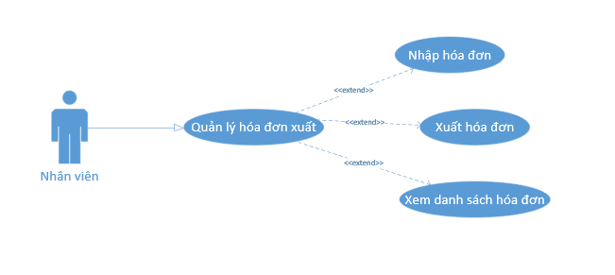

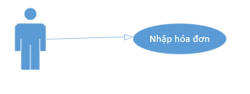

|  |  |
| --- | --- |
| Tên Usecase | Nhập hóa đơn |
| Tác nhân | Nhân viên |
| Tóm tắt | Usecase này bắt đầu khi khách hàng đến thanh toán |
| Điều kiện tiên quyết | Đăng nhập với quyền nhân viên |
| Kết quả | 1. Nếu thành công: Thì dữ liệu được thêm vào CSDL 2. Nếu thất bại: Thì trở lại màn hình nhập hóa đơn |
| Kịch bản chính | 1. Nhân viên nhập thông tin hóa đơn 2. Hệ thống kiểm tra thông tin nhập vào có hợp lệ hay không. 2.1. Nếu hợp lệ: Thông tin được lưu vào CSDL    1. Nếu không hợp lệ: Thông báo chỗ chưa hợp lệ và quay trở lại màn hình nhập hóa đơn. |
| Kịch bản phụ | Không có |

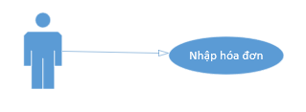

|  |  |
| --- | --- |
| Tên Usecase | Xuất hóa đơn |
| Tác nhân | Nhân viên |
| Tóm tắt | Usecase này bắt đầu khi nhân viên muốn xuất hóa đơn cho khách hàng |
| Điều kiện tiên quyết | Đăng nhập với quyền nhân viên |
| Kết quả | 1. Nếu thành công: Thì hóa đơn được xuất 2. Nếu thất bại: Thông báo lỗi và trở lại màn hình xuất hóa đơn |
| Kịch bản chính | 1. Chọn hóa đơn cần xuất 2. Nhấn vào xuất hóa đơn 2.1. Nếu hợp lệ: Hóa đơn xuất ra và thông báo đã xuất    1. Nếu không hợp lệ: Thông báo lỗi và trở lại màn hình xuất hóa đơn. |
| Kịch bản phụ | Không có. |

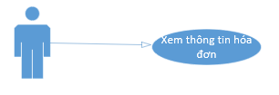

|  |  |
| --- | --- |
| Tên Usecase | Xem thông tin hóa đơn. |
| Tác nhân | Nhân viên |
| Tóm tắt | Usecase này xảy ra khi nhân viên muốn xem thông tin hóa đơn. |
| Điều kiệu tiên quyết | Đăng nhập với quyền nhân viên. |
| Kết quả | 1. Nếu thành công: thông tin hóa đơn sẽ hiện thị trên màn hình 2. Nếu thất bại: thông báo lỗi và trở về màn hình xem thông tin hóa đơn. |
| Kịch bảng chính | 1. Nhân viên chọn vào hóa đơn cần xem thông tin 2. Hệ thống hiển thị thông tin hóa đơn cần xem. |
| Kịch bản phụ | Không có. |

**Usecase Quản lý hóa đơn nhập**

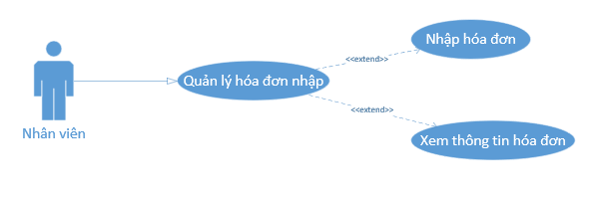



|  |  |
| --- | --- |
| Tên Usecase | Nhập hóa đơn |
| Tác nhân | Nhân viên |
| Tóm tắt | Usecase này bắt đầu khi nhận viên tiến hành nhập nguyên liệu. |
| Điều kiện tiên quyết | Đăng nhập với quyền nhân viên |
| Kết quả | 1. Nếu thành công: Thì dữ liệu được thêm vào CSDL 2. Nếu thất bại: Thì trở lại màn hình nhập hóa đơn |
| Kịch bản chính | 1. Nhân viên nhập thông tin hóa đơn 2. Hệ thống kiểm tra thông tin nhập vào có hợp lệ hay không. 2.1. Nếu hợp lệ: Thông tin được lưu vào CSDL    1. Nếu không hợp lệ: Thông báo chỗ chưa hợp lệ và quay trở lại màn hình nhập hóa đơn. |
| Kịch bản phụ | Không có |



|  |  |
| --- | --- |
| Tên Usecase | Xem thông tin hóa đơn. |
| Tác nhân | Nhân viên |
| Tóm tắt | Usecase này xảy ra khi nhân viên muốn xem thông tin hóa đơn. |
| Điều kiệu tiên quyết | Đăng nhập với quyền nhân viên. |
| Kết quả | 1. Nếu thành công: thông tin hóa đơn sẽ hiện thị trên màn hình 2. Nếu thất bại: thông báo lỗi và trở về màn hình xem thông tin hóa đơn. |
| Kịch bảng chính | 1. Nhân viên chọn vào hóa đơn cần xem thông tin 2. Hệ thống hiển thị thông tin hóa đơn cần xem. |
| Kịch bản phụ | Không có. |